Standartlaşdırma sahəsində normativ sənədlərin qeydiyyatı və onlarda dəyişiklik aparılması üçün müraciətin və sənədlərin qəbulu
Bu xidmət vasitəsilə Standartlaşdırma sahəsində normativ sənədlərin qeydiyyatı və onlarda dəyişiklik aparılması üçün müraciət və sənədlərin qəbulu mümkündü. Elektron xidmətdən istifadə etmək üçün https://www.e-gov.az – “Elektron Hökümət” portalına daxil olaraq Standartlaşdırma, Metrologiya və Patent üzrə Dövlət Komitəsi tərəfindən təqdim olunan elektron xidmətlər siyahasından “Standartlaşdırma sahəsində normativ sənədlərin qeydiyyatı və onlarda dəyişiklik aparılması üçün müraciətin və sənədlərin qəbulu” elektron xidmətini seçmək lazımdır. (Şək:1)
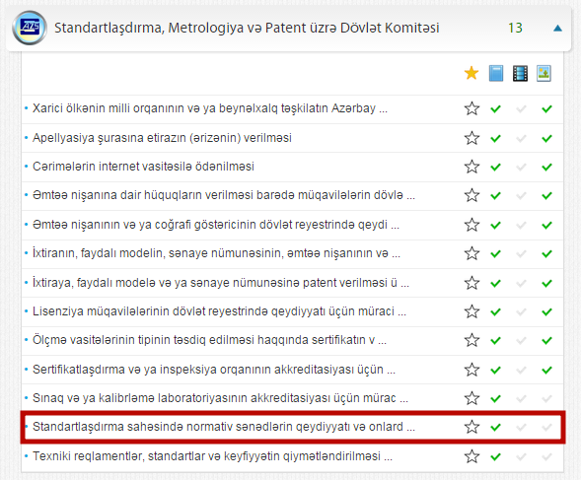
Şəkil:1
Elektron xidmətə daxil olduqda istifadəçi telefon, elektron poçt, mobil nömrə, faks barədə məlumatları daxil etməlidir. (Şək:2)
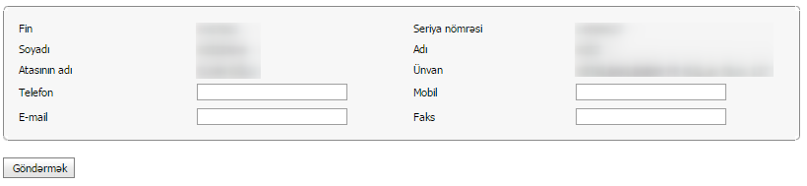
Şəkil:2
Sonda istifadəçi “Göndərmək” düyməsindən istifadə etməklə yaradılmış elektron müraciəti Standartlaşdırma, Metrologiya və Patent üzrə Dövlət Komitəsi müvafiq qeydiyyat orqanına göndərmiş olacaq.

